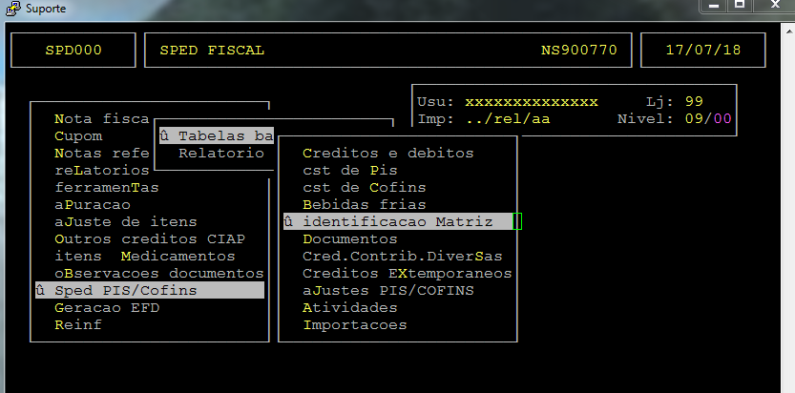
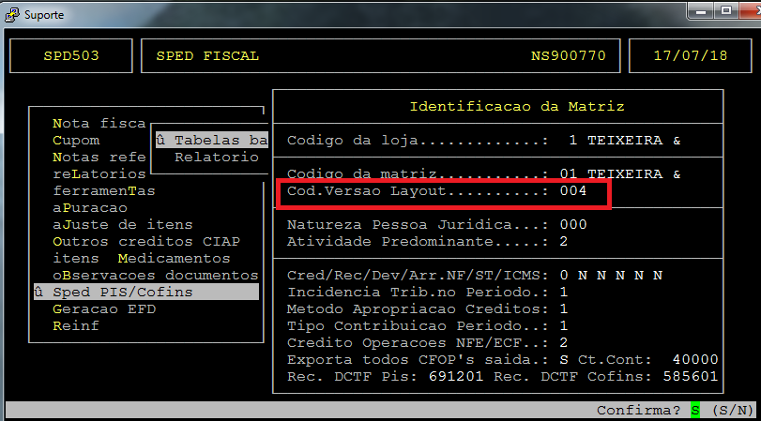
Atualizando o Código da Versão do LayOut do SPED Contribuições no Integral.
Vá em : Menu Principal / Sped-EFD / Sped Pis-Cofins / Tabelas Básicas / Identificação Matriz.

No campo Cod.Versão Layout informe 004. Depois dê ENTER até o final.

